课程设计说明书

课程项目报告

课程名称：智能控制项目实践
设计题目：一种基于分阶段模仿学习与共享棋盘强化学习的俄罗斯方块对抗智能体训练方法
院 系：未来技术学院
年 级：2023级本科生
设 计 者：伍泽康
学 号：2023113439
指导教师：张淼
设计时间：2026年春季学期

一种基于分阶段模仿学习与共享棋盘强化学习的
俄罗斯方块对抗智能体训练方法
（一）技术领域
本报告围绕俄罗斯方块共享棋盘对抗场景中的智能体训练展开，涉及强化学习、模仿学习、游戏智能体设计以及共享棋盘交互等内容。项目的核心思路是：先让智能体从稳定的启发式策略中学会基本下法，再利用玩家实际操作数据进行微调，最后把模型放入真实共享棋盘规则中继续训练，使其逐步具备更稳定的对抗能力。
与直接从零开始训练相比，这种分阶段方式更符合本项目的实际开发过程，也更容易解释模型能力是怎样一步步形成的。
（二）背景技术
俄罗斯方块的规则看起来简单，但对智能体来说并不容易。每一步都需要在有限时间内判断方块应放到哪里，同时还要尽量控制高度、减少洞数、保持棋盘平整并争取消行。常见做法大致可以分成两类：一类是根据人工经验设计评价函数，让程序选择当前看起来最优的落点；另一类是使用深度学习或强化学习，让模型通过数据和奖励逐渐学会决策。
启发式方法的优点是实现快、效果稳定，也便于调试；但它依赖人工设计的规则，遇到新的玩法时不一定能自然适应。深度学习和强化学习的优点是有继续提升的空间，但训练初期容易遇到奖励稀疏、动作空间较大、收敛不稳定等问题。尤其是在俄罗斯方块中，模型如果一开始连基本堆叠都不会，就很难通过少量奖励信号学到有效策略。
本项目采用的是共享棋盘对抗规则，问题比普通单机俄罗斯方块更复杂。部署时，双方在同一棋盘上行动，棋盘状态会被对手实时改变，还存在双活动方块、碰撞权切换、比分变化和胜负判定等因素。如果只在单机环境中训练，模型面对的训练目标和实际对战目标并不一致，容易出现“离线表现不错，实战却不稳定”的情况。
因此，本报告采用“先学会下、再学玩家、最后学会赢”的训练思路。模型先继承启发式 AI 的基础落点能力，再吸收玩家真实操作中的偏好，最后在共享棋盘环境中通过强化学习对胜负目标进行优化。这样既能降低冷启动难度，也能让模型更接近最终部署环境。
（三）发明内容
1. 发明目的
本方法的目的，是构建一套适合共享棋盘俄罗斯方块对抗场景的智能体训练流程。它希望解决三个实际问题：第一，单纯依靠启发式策略时，模型提升空间有限；第二，只模仿少量玩家数据时，模型容易受数据规模限制，难以超过示范者；第三，直接强化学习从零开始训练时，模型很难稳定收敛。通过分阶段训练，智能体可以先具备基本下棋能力，再逐步适应玩家风格和真实对抗规则，最终形成可部署的人机对抗模型。
2. 技术方案
整体方案包括共享棋盘游戏系统、落点候选生成、afterstate 价值评估网络、分阶段训练流程和最终部署模块。为了降低训练难度，智能体的动作不再定义为“左移、右移、旋转、下落”等连续按键，而是直接定义为“当前方块最终放置的位置”。系统先枚举当前方块所有合法的旋转和横坐标，再把每一个候选落点落锁后的棋盘状态转换为特征，由价值网络打分，最后选择得分最高的方案执行。
训练流程分为三个主要模型阶段。模型一通过启发式教师数据进行预训练，使智能体先学会比较稳定的基础堆叠策略；模型二在模型一的基础上使用玩家真实对局数据微调，使模型更贴近实际玩家的落点习惯；模型三则以模型二为初始化，在共享棋盘真实规则中继续强化学习，进一步优化对抗表现。
在强化学习阶段，系统采用 afterstate DQN 作为主要训练框架。在线价值网络负责对当前所有候选落点进行评分，并在 epsilon-greedy 策略下完成动作选择；目标价值网络用于估计下一局面的稳定目标值；经验回放缓冲区则保存历史交互样本，用于随机抽样训练。通过这种方式，模型既能继承模型二已有的落点能力，又能根据共享棋盘对抗中的奖励反馈继续优化。
与普通 DQN 不同的是，本项目的动作并不是单个按键，而是一个完整的最终落点；网络评估的也不是原始状态下的动作编号，而是候选落点执行后的 afterstate 特征。因此，DQN 更新仍然保留“当前价值—目标价值”的时序差分思想，但动作空间被压缩到有限个合法落点，使训练更稳定，也更符合俄罗斯方块的实际决策过程。
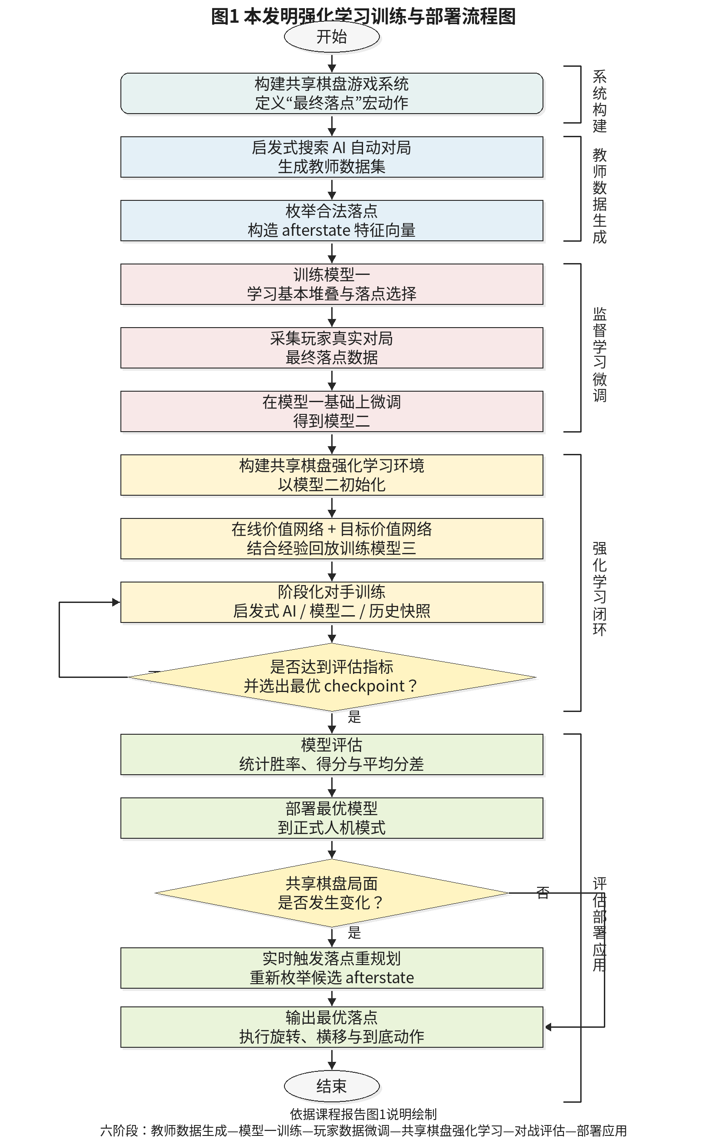
图1 本项目强化学习训练与部署流程图
结合图1，整个流程可以概括为以下六个步骤：
步骤一：由启发式搜索 AI 自动进行对局，生成包含棋盘状态、当前方块、下一方块以及最终落点标签的教师数据集。
步骤二：利用教师数据训练 afterstate 价值网络，得到模型一，使模型具备基本落点判断能力。
步骤三：采集玩家真实对局中的最终落点数据，在模型一基础上继续微调，得到更贴近玩家操作习惯的模型二。
步骤四：构建共享棋盘强化学习环境，以模型二作为初始模型，采用 afterstate DQN 框架和多项奖励函数训练模型三。
步骤五：使用启发式对手、混合对手以及历史模型快照对模型三进行阶段化评估，并选择表现最好的 checkpoint。
步骤六：将最优模型接入实际人机模式，在共享棋盘发生明显变化时重新规划落点。
3. 创新点
创新点一是采用“启发式蒸馏—玩家微调—共享棋盘强化学习”的递进训练框架。模型不是一开始就从随机策略中摸索，而是先从启发式教师获得稳定的基础经验，再通过玩家数据学习更接近真实操作的偏好，最后在共享棋盘环境中针对胜负目标继续优化。这种安排能明显降低强化学习初期的无效探索。
创新点二是使用面向共享棋盘的宏动作 afterstate 训练方式。每次决策直接选择最终落点，而不是学习一长串按键动作。这样可以压缩动作空间，减少中途操作误差，也让模型的决策更容易解释：它实际上是在比较不同落点形成的棋盘局面。
创新点三是三阶段训练共用同一个 afterstate 价值网络。教师数据、玩家数据和强化学习回报都作用在同一套状态表示和同一组模型参数上，避免了不同阶段之间重新设计动作编码或网络结构带来的转换成本，也让训练链路更加连贯。
4. 有益效果
与单一训练方法相比，本方案的优势主要体现在以下几个方面。首先，模型一继承了启发式 AI 的基础能力，可以为后续训练提供比较可靠的起点。其次，模型二通过玩家数据微调后，在保留基础堆叠能力的同时，也能体现一定的真实操作风格。再次，模型三直接在共享棋盘环境中强化学习，使训练目标和实际部署目标保持一致，减少了训练环境与实战环境不匹配的问题。
此外，宏动作和 afterstate 设计使每次决策都围绕最终落点展开，减少了按键级动作序列带来的误差积累。模型输入中的棋盘占用、列高度、洞数、总高度、凹凸度和下一方块编码等特征，也让网络能够更直接地关注影响局面质量的关键因素。因此，该方法既保留了启发式特征的可解释性，又为模型后续优化留下了空间。
（五）具体实施方式
实施例一：训练总体框架
本项目的训练系统由教师数据生成模块、玩家数据采集模块、监督学习训练模块、共享棋盘强化学习模块、模型评估模块和最终部署模块组成。教师数据生成模块负责用启发式搜索自动产生落点标签；玩家数据采集模块记录真实玩家在对局中最终选择的落点；监督学习模块用于训练模型一和模型二；强化学习模块负责在共享棋盘规则下进一步提升模型；评估模块记录不同 checkpoint 的胜率、得分和分差；部署模块则把最终模型接入正式游戏入口。
在代码实现中，TetrisAI 作为启发式教师，根据总高度、洞数和凹凸度等指标生成稳定落点；AfterstateValueNet 作为模型一、模型二和模型三共用的价值网络；RLTetrisAI 在部署阶段加载训练好的 checkpoint，对所有合法落点批量生成 afterstate 特征并调用网络评分；SharedBoardTetris 则提供共享棋盘、双活动方块、碰撞权、消行得分和胜负判定等环境接口。这样，训练和运行不是分散的几个独立模块，而是围绕同一套落点价值网络持续推进。
从项目技术栈看，本实施例主要采用 Python 作为开发语言，使用 Pygame 完成窗口创建、图形绘制、键盘输入、菜单切换和游戏循环控制，使用 PyTorch 构建 afterstate 价值网络、加载与保存 .pt checkpoint，并在强化学习训练中完成前向推理、损失计算和参数更新。
开发与运行工具方面，项目使用 Conda/Python 虚拟环境管理依赖，通过 VS Code 等编辑器进行代码编写和调试，通过命令行脚本完成模型训练、断点续训和人机模式启动。数据存储方面，训练模型以 checkpoint 文件形式保存在本地目录，玩家数据和训练命令以本地文件记录，背景图片等静态资源也以普通文件方式存放。这种轻量级文件存储方式适合课程项目快速迭代，减少了部署数据库服务的额外成本。
实施例二：模型结构与状态表示
智能体核心网络采用 afterstate 价值网络。所谓 afterstate，可以理解为“假设把当前方块放到某个位置之后，棋盘会变成什么样”。网络输入的不是单纯的当前状态，也不是按键动作编号，而是某个候选落点执行后的棋盘特征；网络输出一个价值分数，分数越高，表示该落点越值得选择。
在本项目 25×25 的共享棋盘中，棋盘二值展开后得到 625 维特征，25 列高度得到 25 维特征，洞数、总高度和凹凸度提供 3 维统计特征，下一方块 one-hot 编码提供 7 维特征，合计输入维度为 660。网络结构为 Linear(660,256)-ReLU-Linear(256,256)-ReLU-Linear(256,1)，可训练参数约为 23.5 万个。
与直接使用卷积网络识别棋盘图像相比，这种结构更加轻量，也更适合本项目的实时决策需求。因为俄罗斯方块的关键并不是识别画面，而是比较不同落点会带来的局面变化。将列高度、洞数和凹凸度等先验特征直接提供给网络，有助于提高样本利用率，也便于后续分析模型为什么选择某个落点。
实施例三：模型一训练
模型一的目标是让智能体先“基本会下”。训练时，系统使用启发式搜索 AI 自动对局，并记录每一步的棋盘状态、当前方块、下一方块以及教师 AI 选择的最终落点。随后，系统枚举同一局面下的所有合法候选落点，为每个候选落点生成 660 维 afterstate 特征，并让网络提高教师落点的相对分数、降低其他落点的相对分数。
这一阶段相当于把启发式 AI 的经验蒸馏到神经网络中。启发式教师虽然不一定是最强策略，但它稳定、易生成数据，并且能覆盖大量基础局面。通过先训练模型一，后续模型不需要从完全随机的状态开始探索，可以更快进入有效训练区域。
实施例四：模型二训练
模型二在模型一的基础上继续使用玩家真实对局数据微调。与按键级模仿不同，本项目采集的是玩家最终把方块放在什么位置，而不是每一帧按了哪个键。这样可以减少输入延迟、临时修正和操作节奏带来的噪声，更直接地学习玩家的落点偏好。
实际训练中，模型二以模型一 checkpoint 作为初始化，使用玩家 actor 数据进行 30 个训练轮次的微调，批量大小为 8，学习率为 1e-4。这样做的好处是，模型不会因为玩家样本数量有限而完全丢失启发式教师提供的基础能力，同时又会向玩家在共享棋盘压力下更常选择的落点靠近，为后续强化学习提供更贴近真实部署分布的起点。
实施例五：共享棋盘强化学习环境
模型三的训练环境不再是简化的单机俄罗斯方块，而是直接采用项目中的共享棋盘对抗规则。每个强化学习动作对应一个最终落点选择，环境内部自动完成旋转、横移和到底操作，并在方块落锁后返回奖励。这样做可以把学习重点放在“放哪里更好”上，而不是让模型同时学习复杂的按键序列。
本阶段的奖励函数围绕“自己多得分、限制对手得分、保持棋盘质量、尽快形成胜局”四个目标设计。首先，智能体自身得分的增加会得到较高正奖励；对手得分的增加会带来同等强度的惩罚。其次，系统还额外考虑双方分差的变化，使模型不只关注自己是否得分，也关注当前决策是否真正扩大了对抗优势。
为了缓解共享棋盘对抗中奖励稀疏的问题，奖励函数还加入了棋盘质量 shaping。若一步之后棋盘洞数减少、总体高度降低或相邻列高度差变小，模型会得到额外奖励；反之则会受到相应惩罚。这些指标能够引导模型形成更平整、更安全的棋盘结构，为后续消行和对抗创造条件。
终局部分用于突出胜负目标：当智能体获胜时给予较大的正奖励，对手获胜时给予较大的负奖励。同时，每一步都加入很小的时间惩罚，用来减少无意义拖延，鼓励模型在保证局面质量的基础上更快取得优势。
表1 共享棋盘强化学习奖励函数组成
奖励部分 | 权重或取值 | 设计含义
智能体得分增量 | +8.0 | 鼓励模型主动消行和获得更高分数。
对手得分增量 | -8.0 | 对对手得分进行惩罚，使模型关注对抗效果。
双方分差变化 | +2.0 | 奖励智能体扩大分差或缩小落后差距。
洞数变化 | +0.20 × 洞数减少量 | 鼓励减少空洞，提高后续可操作空间。
总高度变化 | +0.02 × 总高度降低量 | 鼓励降低堆叠高度，减少触顶风险。
凹凸度变化 | +0.02 × 凹凸度降低量 | 鼓励棋盘更平整，便于后续放置方块。
终局胜负 | 胜利 +50.0；失败 -50.0 | 突出最终胜负目标，使训练方向与部署目标一致。
每步时间惩罚 | -0.01 | 减少无效拖延，鼓励更有效率的决策。
在 DQN 更新中，afterstate 价值网络被用作 Q 值近似器。在线网络根据当前候选落点输出价值并执行 epsilon-greedy 探索；经验回放缓冲区保存当前 afterstate 特征、即时奖励、终止标记以及下一局面的候选 afterstate 特征；目标网络根据下一局面候选落点中的最大价值构造时序差分目标，并按照固定间隔与在线网络同步。该设计有助于减少连续样本之间的相关性，并提高训练稳定性。
实施例六：阶段化强化学习训练
强化学习进一步分为两个阶段。第一阶段以启发式 AI 作为主要对手，让模型先熟悉共享棋盘中的碰撞、得分和终局规则。第二阶段使用混合对手，包括启发式 AI、玩家微调后的模型二以及历史最优模型快照，使模型逐步面对更接近实际部署的对抗压力。
模型选择时，不只看单局奖励，而是综合滚动窗口平均分差、平均得分和获胜局数等指标。阶段二训练从阶段一最优 checkpoint 初始化，继续使用隐藏层为 256、256 的 afterstate 价值网络。强化学习参数包括折扣因子 0.99、学习率 5e-5、经验回放容量 20000、预热步数 256、目标网络同步间隔 200、训练间隔 16、探索率由 0.2 逐步衰减至 0.03、单局最大步数 120。
这些设置的目的，是让模型在保留已有落点能力的基础上进行较小幅度的对抗优化，避免学习率过大或探索过强导致已经学到的堆叠策略被破坏。
实施例七：实验结果
阶段一训练结束后，模型三已经能够在共享棋盘环境中稳定运行并获得分数，但平均分差尚未转正。进入阶段二后，模型继续与混合对手对抗，整体表现有所提升。在 150 局对抗测试中，模型三取得智能体总分 48 分、对手总分 44 分、平均分差 +0.0267、获胜 21 局的结果。该结果说明，阶段二模型已经优于阶段一版本，具备替换原始模型二并进入正式人机模式的条件。
表2 本项目训练阶段与效果概述
阶段 | 训练方式 | 主要作用 | 结果特征
模型一 | 使用启发式教师数据进行监督学习；通过 afterstate MLP 价值网络学习教师落点。 | 学习基本堆叠和落点选择能力。 | 为后续微调和强化学习提供稳定初始化。
模型二 | 在模型一基础上使用玩家最终落点数据继续行为克隆。 | 学习玩家偏好和共享棋盘操作风格。 | 实战表现更贴近真实玩家操作，可作为强化学习起点。
模型三阶段一 | 在共享棋盘环境中采用 afterstate DQN 训练，对手以启发式 AI 为主，并使用在线网络、目标网络和经验回放。 | 适应真实共享棋盘规则和奖励。 | 能够稳定运行，但整体分差尚未转正。
模型三阶段二 | 在阶段一 checkpoint 上继续进行 afterstate DQN 训练，对手扩展为混合对手。 | 提高对抗能力并接近最终部署目标。 | 150 局中总分 48:44，平均分差 +0.0267，获胜 21 局。
综上，本项目把共享棋盘俄罗斯方块对抗智能体的训练过程拆分为“先学会下、再学玩家、最后学会赢”三个层次。通过 afterstate 宏动作设计、共享棋盘强化学习环境以及阶段化对手策略，模型最终能够在实际人机对抗模式中稳定部署。该方法不仅适用于本项目，也可以为其他规则复杂、奖励稀疏、训练环境与部署环境存在差异的游戏智能体训练任务提供参考。

